Kunst- en Cultuurplan
OBS De Rietschoof
Opijnen

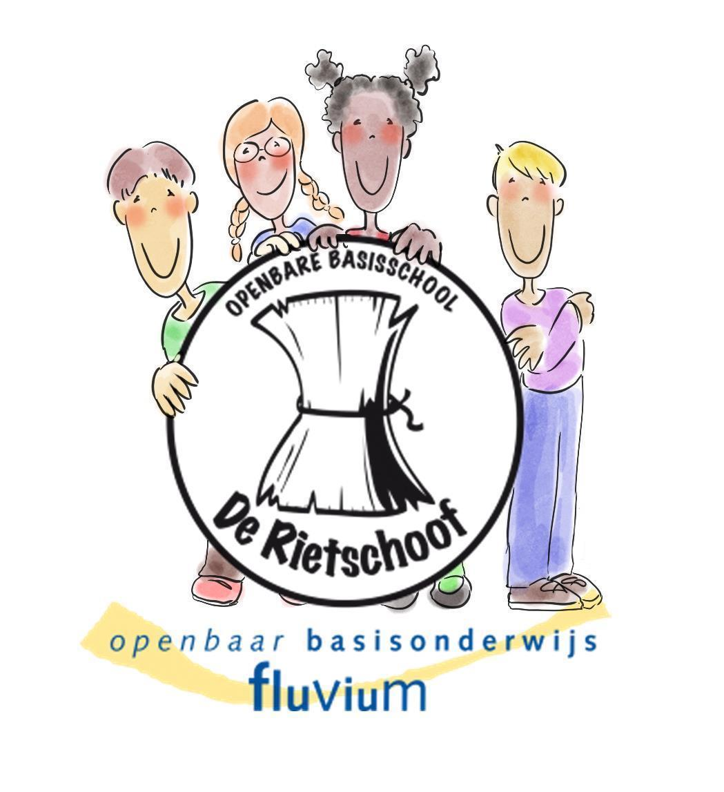

Inhoudsopgave

 | INLEIDING | 3
1 | Doelen en visie. | 4
1.1 | Doel van het Cultuurplan. | 4
1.2 | De school, het schoolbeleid en de schoolvisie. | 5
1.3 | De visie op cultuureducatie. | 5
1.4 | De doelen en speerpunten op leerlingniveau. | 6
2 | Cultuur op school: beginsituatie en gewenste situatie
2.1 | Beginsituatie | 7
2.2 | Gewenste situatie. | 8
2.3 | Doelen om de gewenste situatie te bereiken. | 10
3 | Taakverdeling en organisatie.
3.1 | De ICC-er. | 10
3.2 | De taakverdeling. | 11
4 | Geldbronnen. | 11
4.1 | Inkomsten en uitgaven. | 11
5 | Evaluatie. | 12
6 | Actieplan. | 12

Inleiding

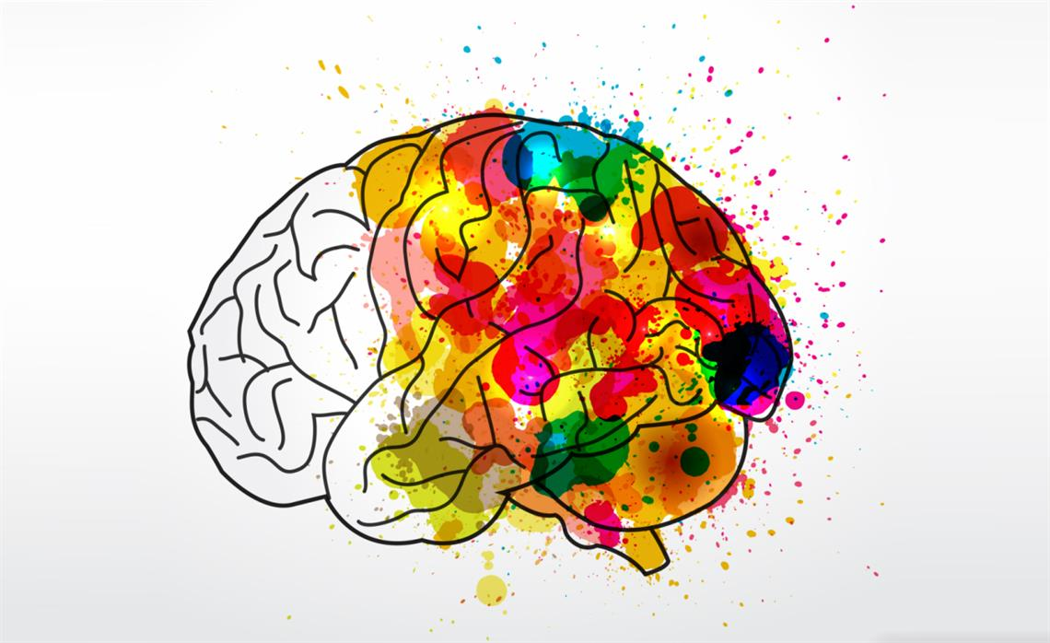

“Kunsteducatie broodnodig is omdat creativiteit belangrijk is voor onze kenniseconomie.
Maar het belang van creativiteit gaat verder dan dat; als je leerlingen leert om te vertrouwen op hun inventiviteit, om te leren experimenteren, dan bouwen ze creatieve hersenen.
Ze leren spelen in hun hoofd.
Dit is belangrijk om flexibel in het leven te staan.
Het is belangrijk dat we flexibele mensen opleiden, die zichzelf een leven lang hierin kunnen blijven ontwikkelen en kunst kan hier een essentiële rol in spelen.”

Mark Mieras
Mark Mieras is wetenschapsjournalist en schrijver, gespecialiseerd in hersenonderzoek.

- Doelen en visie.

  - Het doel van het cultuurplan.

Het doel van het cultuurbeleidsplan is het structureel in kaart brengen van het cultuuronderwijs zoals dat op onze school wordt aangeboden vanuit de opdracht die ons is gesteld. Daarnaast heeft het plan tot doel om de ontwikkelplannen van de school op dit gebied te omschrijven in concrete en haalbare doelen.

  - De school, het schoolbeleid en de schoolvisie.

OBS De Rietschoof is één van de scholen die valt onder het bestuur van Stichting Fluvium voor openbaar onderwijs en de enige school in het dorp Opijnen. Wij omarmen de kernwaarden van het openbaar onderwijs: gelijkwaardigheid, vrijheid en ontmoeting.
In het dorp neemt de school een belangrijke rol in, wij willen een ontmoetingsplaats zijn voor kinderen, ouders en de lokale verenigingen. Wij willen als school participeren in onze omgeving en geven ruimte aan alle betrokkenen om te participeren in de school.
Het is onze ambitie om voor onze leerlingen goed onderwijs te verzorgen waarbij wij aandacht hebben voor de omgeving waarin het kind opgroeit.

Wij willen tegemoet komen aan de kwaliteit en de talenten van de individuele leerlingen. Wij stellen kinderen in staat om hun talenten te ontdekken waardoor zij zich zo breed mogelijk kunnen ontwikkelen.
Wij zetten hierbij in op drie belangrijke doeldomeinen:
- Kwalificatie: wij brengen onze leerlingen kennis, vaardigheden en competenties bij die nodig zijn om te kunnen deelnemen in onze samenleving. Wij volgen de ontwikkeling van onze leerlingen met gekwalificeerde toetsen.
- Socialisatie: onze leerlingen maken kennis met tradities, omgangsvormen en praktijken, deze kunnen sociaal-politiek zijn, maar ook cultureel of professioneel. Wij willen onze leerlingen leren om respectvol met verschillen om te gaan en om bewuste keuzes te maken.
- Persoonsvorming: de vorming van de persoon en het ontdekken van de eigen identiteit staat centraal. Wij creëren een leeromgeving waarin de leerling de ruimte krijgt om zichzelf te vormen in samenwerking met medeleerlingen en de leerkrachten. Dialoog en interactie met anderen is van belang om te ontdekken wie je bent en hoe je met anderen wilt omgaan.

Om vorm te geven aan deze ambitie werken vanuit de volgende waarden:
- Ieder kind is anders, met eigen voorkeuren en talenten.
- Onderwijs is gericht op een brede ontwikkeling.
- Onderwijs kent een veilige en aantrekkelijke leeromgeving.
- Leren doen wij samen en in samenwerking.

Onze visie op onderwijs is dat wij alle kinderen de aandacht willen geven die zij verdienen en dat er aandacht is voor alle kinderen. Wij willen kinderen het gevoel geven dat zij gezien worden, dat zij mee mogen doen, dat hun mening telt en vooral: dat zij welkom zijn.
Wij zien het als een opdracht om al onze leerlingen vol zelfvertrouwen in het leven te laten staan.
Wij willen hen leren dat ontdekken, onderzoeken en doorzetten belangrijk zijn in hun leerproces.

Onze visie is herkenbaar doordat:
- Wij voortdurend stilstaan bij het belang van onze leerlingen (en hun ouders).
- Wij betrokken zijn bij onze leerlingen, ouders, ketenpartners en medewerkers.
- Wij voortdurend werken aan verbeteringen en elkaar daarbij helpen.
- Wij iedereen respectvol benaderen.
- Onze identiteit blijkt uit wat wij doen.

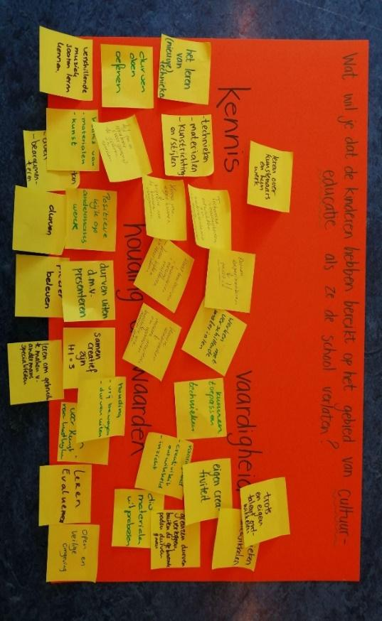
  - De visie op cultuureducatie

In een traject, voorafgaand aan het schrijven van dit cultuurplan, heeft het team de kaders gesteld aan haar verwachtingen van cultuuronderwijs: wat willen wij dat onze leerlingen hebben bereikt op het gebied van kunst- en cultuureducatie in kennis, vaardigheden en houding & waarden? Cultuureducatie is een vakgebied dat op onze school een belangrijke plek in het onderwijsprogramma inneemt. Een vakgebied waarbij wij willen voldoen aan de kerndoelen.

Onze verwachtingen hebben wij daarom gekoppeld aan de kerndoelen van het basisonderwijs.
- Kerndoel 54: De leerlingen leren beelden, muziek, taal, spel en beweging te gebruiken, om er gevoelens en ervaringen mee uit te drukken en om er mee te communiceren. Deze doelen bereiken wij door een breed scala aan verschillende lessen aan te bieden. (zie hoofdstuk 2)
- Kerndoel 55: De leerlingen leren op eigen werk en dat van anderen te reflecteren.
In elke les is er ook aandacht voor reflectie. Hiermee geven we de lessen meer inhoud en diepgang.
- Kerndoel 56: De leerlingen verwerven enige kennis over en krijgen waardering voor aspecten van cultureel erfgoed.
Wij vinden het belangrijk dat onze leerlingen binnen het onderwijsprogramma voldoende in aanraking komen met cultureel erfgoed om zo een beter beeld te vormen van de wereld om zich heen.

Naast deze kerndoelen stellen wij nog een aantal andere doelen binnen ons cultuuronderwijs
- Het vergroten van de creativiteit en het probleemoplossend vermogen, welke vervolgens kunnen worden ingezet binnen alle andere vakgebieden. (creatief en metacognitief)
- Het vergroten van het zelfvertrouwen van de leerlingen. (sociaal)
- Het aanleren van de verschillende vakvaardigheden. (cognitief)
- Het ontwikkelen van de motoriek en luistervaardigheden (sensomotorisch)

In ons cultuuronderwijs onze leerlingen de kennis, de vaardigheid en de vrijheid geven om te ontdekken wat ze leuk vinden en wat er mogelijk is.

  - De doelen en speerpunten op leerlingniveau.

Vaardigheden:
Wij willen dat onze leerlingen hun eigen creativiteit ontwikkelen en inzicht verwerven
Wij willen onze leerlingen leren werken met diverse gereedschappen en materialen.
Hierbij maken zij kennis met nieuwe technieken en leren zij die toepassen. Wij willen hen de ruimte en vrijheid geven om te experimenteren.

Houding en waarden:
Wij willen kinderen plezier laten beleven aan expressieve vakken, hen stimuleren om grenzen te verleggen en buiten de gebaande paden te treden. Dat zij open durven te staan voor kunst in de breedste zin van het woord.
Wij willen dat kinderen zich vrij kunnen uiten in bewegen, presenteren en creëren en trots
kunnen zijn op hun proces en resultaat.
Wij willen zorgdragen voor een open en veilige omgeving waarin dit mogelijk is.In deze veilige omgeving hopen wij dat kinderen kunnen samenwerken, elkaar leren waarderen en kunnen reflecteren op eigen werk en de producten van anderen vanuit een betrokken en respectvolle houding.

Kennis:
Wij willen onze kinderen kennis van hun eigen mogelijkheden bijbrengen. Hen leren over het leven en het werk van beroemde kunstenaars en kunstrichtingen. Hierbij leren wij hen kijken naar kunst met de verwachting dat zij een mening kunnen vormen die zij kunnen formuleren en beargumenteren.
Wij willen hen de materialen en gereedschappenkennis meegeven. De tools die zij nodig hebben om creatief zich creatief te kunnen uiten.

- Cultuur op school: beginsituatie en gewenste situatie

De kerndoelen voor kunstzinnige oriëntatie omvat vier leerlijnen:
- beeldende vormgeving
- muziek
- taal en spel
- beweging
De meeste deelgebieden worden afgedekt met een methode, maar dit zegt niet alles over de kwaliteit van het aanbod en over de samenhang in het aanbod. Hier kan de school een verbeterslag maken. Talenten van medewerkers kunnen effectiever worden ingezet en met elkaar zal naar een verantwoord en beredeneerd aanbod moeten worden toegewerkt.

2.1 Beginsituatie

Cultuuronderwijs in combinatie met andere leergebieden
Cultuuronderwijs is een heel breed en veelomvattend begrip. Ook binnen de andere leergebieden besteden wij aandacht aan cultuur.
Een aantal voorbeelden daarvan zijn:
- schrijfopdrachten in de taalmethode, lezen van boeken een schrijversbezoek, allemaal zaken die bij literatuur horen;
- onderwerpen die in onze de zaakvakken zijn verwerkt hebben alles te maken met cultureel erfgoed;
- liedjes zingen rondom feestdagen en vieringen;
- Kinderboekenweek;
- spelopdrachten in de taalmethode, hebben alles te maken met drama;
- we maken gebruik van digiborden en laten daar van alles op zien, dat heeft een sterke relatie met nieuwe media.

Onbewust zijn wij iedere dag bezig met cultuuronderwijs.
In de komende jaren willen we meer bewuste verbindingen maken met cultuuronderwijs
in combinatie met andere leergebieden.

Lesmethoden
Niet elke leerkracht beschikt over alle vaardigheden en talenten om de lessen binnen deze vakgebieden optimaal te kunnen geven. Om hen te ondersteunen in het neerzetten van een verantwoord lesaanbod maken wij naast de expertise van onze cultuurcoördinator gebruik van methodieken.
- Voor muziek zetten wij de methode 1-2-3-Zing in.
- Voor beeldende Vormgeving maken wij gebruik van de methode Laat Maar Zien.
- Voor drama maken wij gebruik van de methode Laat Maar Spelen.
- Voor creatief schrijven maken wij gebruik van Laat Maar Lezen.

Culturele activiteiten
Naast de inzet van het aanbod uit onze methoden kennen wij een aantal jaarlijks terugkerende culturele activiteiten.
- schoolreisjes
- deelname aan de open monumentendag
- kerstviering
- sinterklaasviering
- Kinderboekenweek
- musical
- open podium

Voorzieningen
De voorzieningen in onze school zijn beperkt. De school beschikt over een kleine gemeenschappelijk ruimte waar dagelijks ook onderwijs wordt verzorgd.
Er is geen podium aanwezig.
Wel beschikt de school over:
- een schoolbibliotheek;
- methoden;
- materialen en gereedschappen voor lessen beeldende vormgeving;
- muziekinstrumenten.

Externe aanbieders
OBS De Rietschoof maakt gebruik van het Kunstmenu en Cultuur aanbod van Stichting West Betuwe.
Welzijn West Betuwe biedt jaarlijks een Kunstmenu aan waarbij de school kan kiezen uit een aanbod, geschikt voor een aantal groepen binnen de school.
Elk jaar zal één groep zelf invulling geven aan deze discipline n.a.v. tips die Welzijn West Betuwe hiervoor geeft.
De groepen waar een aanbod beschikbaar voor is, krijgen gastlessen van een Cultuurcoach of een Culturele aanbieder.

Beleid
Hoewel er altijd aandacht is geweest voor kunstzinnige vorming van leerlingen, heeft de school haar beleid visie nooit op papier gezet. Met dit document, dat een levend document is, maakt OBS De Rietschoof voor het eerst zichtbaar hoe de school dit doet en waar zij naartoe wil werken om tot een optimaal en verantwoord cultuurbeleid te komen. Een beleid dat niet enkel een papieren document is, maar in de dagelijkse schoolpraktijk zichtbaar is.
In tijd: roosters en in lessen.
In variatie: juiste balans in aanbod.
In kwaliteit van het aanbod: lesstofinhoud en professionalisering van medewerkers.

Aanwezige expertise
De school beschikt over een vakdocent beeldende vormgeving.
Zij is eveneens kindertheatermaker. Deze leerkracht is de cultuurcoördinator van onze school.
Twee leerkrachten zijn muzikaal onderlegd en bespelen een instrument: trompet en gitaar.
Een leerkracht is onderlegd in fotografie.
Een leerkracht is onderlegd in dans.

  - Gewenste situatie

Integratie cultuureducatie
Op de Rietschoof zijn de leerkrachten in staat cultuureducatie te verbinden met verschillende vakken door gebruik te maken van de lessen culturele vorming die in de verschillende methodes van de groep worden aangeboden. Tijdens themaweken en projecten maken we gebruik van verschillende vakken en disciplines waardoor er vakoverstijgend gewerkt kan worden. Er is samenhang tussen verschillende vakken en disciplines.

Samenwerking
Waar nodig werkt de school zoveel mogelijk samen met culturele instellingen uit eigen omgeving en maakt gebruik van de daar aanwezige expertise en faciliteiten. We maken binnen een projectweek nog meer gebruik van elkaars kwaliteiten en zetten ouders in waar nodig.

Methodes, doorgaande leerlijnen
Er is een ononderbroken leerlijn door alle leerjaren heen waarin de leerlingen kennis hebben gemaakt met de verschillende vormen van cultuureducatie. Hierbij wordt door de groepsleerkrachten gebruik gemaakt van verschillende methodes zoals eerder genoemd in dit stuk.
De disciplines dans en audiovisueel zullen door de groepsleerkrachten met name aan bod komen binnen de projectweken en zullen minstens twee keer per schoolloopbaan worden aangeboden.
Cultureel erfgoed zal worden geïntegreerd binnen het bestaande lesprogramma.
De werkgroep Kunst en Cultuur stimuleert dat alle disciplines schoolbreed aan bod komen tijdens schoolprojecten en waarborgt daarmee de doorgaande leerlijn. Projecten worden gezamenlijk, tijdens plenaire vergaderingen, voorbereid en geëvalueerd.

Culturele omgeving
Kinderen zijn bekend met en maken gebruik van de culturele omgeving doordat ze kennis maken met instellingen en personen uit eigen omgeving. Ze hebben respect en waardering voor de culturele uitingen van hun eigen leefomgeving en voelen zich daarmee verbonden. Hierbij gaat het om het integreren van de culturele omgeving in samenhang met het leerprogramma. Leerlingen uit de bovenbouw (groep 7 & 8) brengen jaarlijks een bezoek aan cultureel erfgoed op de open monumentendagen in september.

Pedagogische, didactische oriëntatie
De methodes waarmee we werken beschikken over een doorgaande lijn aan. We zijn ons bewust dat vooral het proces en de beleving belangrijk zijn tijdens de lessen die we geven. Elke les begint met een evalueerbaar lesdoel waarop aan het einde van de les gereflecteerd wordt. Binnen kunsteducatie is veel aandacht voor coöperatieve werkvormen.

Tijdsbesteding cultuureducatie
Naast het vaste aanbod van de kunstvakken tekenen, handvaardigheid en muziek en drama streven wij ernaar dat er ook accenten gelegd worden op de overige disciplines; dans, en audiovisueel in projectweken die twee keer per jaar worden gehouden. (Waar mogelijk integreren we kunst en cultuur binnen alle vakgebieden).

Deskundigheid docenten
Binnen een projectweek maken we gebruik van elkaars kwaliteiten, zowel in het bedenken, als het uitvoeren van activiteiten binnen de cultuureducatie. Leerkrachten die hieraan behoefte hebben, krijgen scholing op basis van persoonlijke wensen en de wensen van de school. (Dit ligt ter inventarisatie)

Faciliteiten ten behoeve van cultuureducatie
Er is materiaal om de lessen cultuureducatie te kunnen geven maar we hebben ook wensen voor materialen om de kwaliteit voor ons Kunst-en Cultuuronderwijs te verhogen:
Drama, Open Podium: Licht en geluid, gordijnen en achterdoek.

In 2024 kunnen we op De Rietschoof zeggen:
- Op de Rietschoof staat Kunst- en Cultuuronderwijs hoog in het vaandel en weet zich daarmee te onderscheiden van andere scholen in de omgeving.
- Op De Rietschoof ervaren de leerlingen door de samenhang tussen diverse vakken meer plezier in het leren.
- De leerkrachten zijn in staat cultuureducatie te verbinden met verschillende vakken met name door de inzet van lessen uit de verschillende methodes die we tot onze beschikking hebben.
- Op De Rietschoof is het Open Podium geïmplementeerd.
- Op de Rietschoof is de kwaliteit van Kunst- en Cultuuronderwijs verhoogd.
- Audiovisuele vorming is in ontwikkeling
- In de klassen wordt door de groepsleerkrachten onderwijs gegeven in muziek, literatuur, beeldende vorming, dans, drama en media educatie ( mediawijsheid), daar waar wenselijk en mogelijk geïntegreerd in andere vakken.
- Een 2-jaarlijks school breed uit te voeren (kunst)project
- Open Podium (talenten van kinderen benutten) 5x per jaar.
- De eindmusical (groep 7 en 8) om het jaar.
- Taal / literatuur (bijvoorbeeld spreekbeurten / boekbesprekingen.
- De opening van een schoolproject en de afsluiting van een schoolproject.
- Incidentele activiteiten zoals excursies en museumbezoek.

  - Doelen om de gewenste situatie te bereiken

DISCIPLINE | VASTHOUDEN | VERMINDEREN | VERSTERKEN | VERNIEUWEN
Muziek | Methode 1,2,3 Zing!
Literatuur | Methode Atlantis  Leesmediacoach |  | Gastdocenten: Schrijver/illustrator
Beeldende kunst | Methode Laat maar Zien/tijd |  | Continuïteit  Gastdocenten/kunstenaars. Op bezoek bij kunstenaars  Museumbezoek
Dans |  |  |  | Gastdocenten, Kek dagen, workshops.
Theater | open podium/  frequentie |  |  | Theaterbezoek
Multimedia | Leesmediacoach  Lessen van de kanjertraining |  | Gebruik maken van de middelen van Welzijn West Betuwe
Erfgoed | monumentendag |  | Museumbezoek

- Taakverdeling en organisatie

  - De ICC-er

De rol van de cultuurcoördinator
Op OBS De Rietschoof beschikken wij over een vakdocent beeldende vormgeving. Zij heeft op onze school de taak van cultuurcoördinator op zich genomen. Zij brengt de expertise van medewerkers in kaart en heeft een dragende rol in het uitwerken van het cultuurprogramma.
Hiervoor worden 40 uren op jaarbasis toegekend.
Onder de hoofdtaken van de cultuurcoördinator vallen:
- voortrekkersrol in de cultuurwerkgroep
- bewaken van cultuurbeleid samen met directie
- bewaken van de culturele thema’s en de uitvoering daarvan

3.2 Taakverdeling

TAAK | ICC’ER | DIRECTIE | TEAMLEDEN
Beleidsontwikkeling | v | v
Coördinatie op schoolniveau | v | v
Uitvoering op bouw- of groepsniveau |  |  | v
Deelname aan netwerken | v
Contacten met de culturele omgeving | v | v | v
Contacten met externe adviseurs | v | v
Deskundigheidsbevordering team |  | v
Financiële planning | v | v
Fondsenwerving | v | v | v
Financiële verantwoording |  | v
Interne communicatie | v | v
Externe communicatie | v | v
Evaluatie | v | v

4. Geldbronnen

Door de gemeente West Betuwe wordt 750,- euro per leerjaar en 2,50euro per leerling per jaar ontvangen indien de subsidieaanvraag tijdig wordt gedaan. Dit geld moet verantwoord worden en ingezet worden bij Welzijn Betuwe. Maakt de school geen gebruik van de diensten van Welzijn West Betuwe Kunstmenu, vervalt het bedrag van 750,- euro
Incidenteel kan gebruik worden gemaakt van een kosteloos aanbod: 250 euro per school om een idee uit te voeren. Om hier aanspraak op te maken moet afgestemd worden met Welzijn West Betuwe. Dit moet op school worden uitgevoerd en met behulp van het team worden neergezet.
Extra ondersteuning is mogelijk: 15,78 sepo gelden per leerling, en is niet geoormerkt. (Wij stemmen jaarlijks af in de begrotingsgesprekken) waarvan 3 euro per leerling per jaar voor museumbezoek gereserveerd moet worden.

4.1 Inkomsten en uitgaven

BRON |  | AANDACHTSPUNTEN
Lumpsum
Prestatiebox aantal leerlingen | € 1.073,04 | € 15,78 per leerling
Gemeentebudget voor cultuureducatie | € 750,- | plus € 2,50 per leerling
 | € 170,-
TOTAAL | € 1.993,04

VASTE UITGAVEN |  | AANDACHTSPUNTEN
Kunst/cultuurmenu | € 750,-
Vaste excursies musea | € 715.66 | Museumbezoek/voorstelling
Bibliotheekabonnement | € 60,15
Methodes | € 467,23
TOTAAL | € 1.993,04

5. Evaluatie

Het cultuurplan wordt één keer per jaar door de cultuurcoördinator in het team besproken en bijgesteld. Samen met directie wordt het budget per schooljaar bepaald.
Team stemt in met de plannen op haalbaarheid en doelstellingen.
De planning in het lopende schooljaar voor de culturele activiteiten zal worden gedeeld met de medezeggenschapsraad van de school.

6. Actieplan

Voor de komende twee schooljaren stelt de school zich de volgende doelen:

DOEL | KORT | LANG
Borgen open podium. | x
Borgen tijdsinvestering beeldende vormgeving in de roosters. | x
Structurele inzet van de methoden met borgen doorgaande leerlijnen. | x
Museumbezoek 1 x per twee jaar. |  | x
Cultuur als onderdeel in de gesprekkencyclus. | x | x
Jaarlijks aanvragen subsidie gemeente. | x | x
Aanvullen materialen en benodigdheden muziek/drama/ beeldende vormgeving. (Beredeneerd aanbod mogelijk maken.) | x | x

